Informationen zum Ausfüllen des Transcript of Records

Sehr geehrte Studierende,

beim Transcript of Records (TOR) handelt es sich um die englische Version Ihres Notenbogens. Bitte tragen Sie in das TOR die bisher von Ihnen bestandenen Prüfungsleistungen (PL, SL, VL, etc.) auf Englisch ein, gemäß der Reihenfolge Ihrer ECTS Leistungs – Bescheinigung über erbrachte Studien- und Prüfungsleistungen. Bitte führen Sie die übergreifenden Fachnoten nicht auf, sondern nur die einzelnen Kursnoten.
Wichtig: geben Sie alle Noten an, die auf der aktuellen Bescheinigung aufgeführt sind, da wir nur diese überprüfen können, auch nicht bestandene Kurse. Bestandene Lehrveranstaltungen ohne Prüfungsleistung (z.B. Labore) werden mit pass bewertet.
Zusätzlich sollten Sie noch unter Pending Courses die Kurse aufführen, die Sie im laufenden Semester besuchen und für die noch keine Ergebnisse vorliegen.
Bitte senden Sie das erstellte Transcript of Records als Word-Datei zusammen mit einer aktuellen PDF Version Ihrer „Bescheinigung über erbrachte Studien- und Prüfungsleistungen“ per Mail an Ihren Ansprechpartner im ISO (Herrn Kaus oder Frau Wiegand). Die Bearbeitungszeit kann bis zu 10 Arbeitstage betragen.
Vielen Dank!

Ihr International Students‘ Office

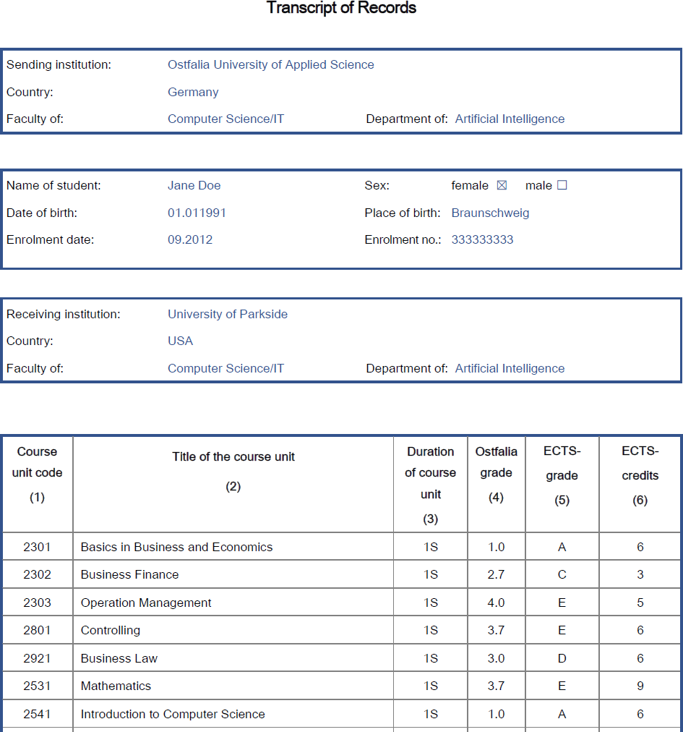
Bezeichnung auf Englisch (unter www.leo.org bzw. über die Webseite Ihrer Fakultät können Sie Übersetzungshilfen erhalten).
z.B. 1S für 1 Semester (siehe Legende)
Dt. Note vom Notenbogen, z.B. 2.0
z.B. eine Ostfalia grade 2,0 wäre ein B (siehe Hinweis ToR)
PNr
„Bonus“, z.B. 4 Credits
Daten der Gasthochschule
Ihre kompletten Angaben
Name & Kontaktdaten des Paten der Kooperation an der Ostfalia

